ALUJET Zubehör Aluminiumfolie

ALUJET

Eigenschaften

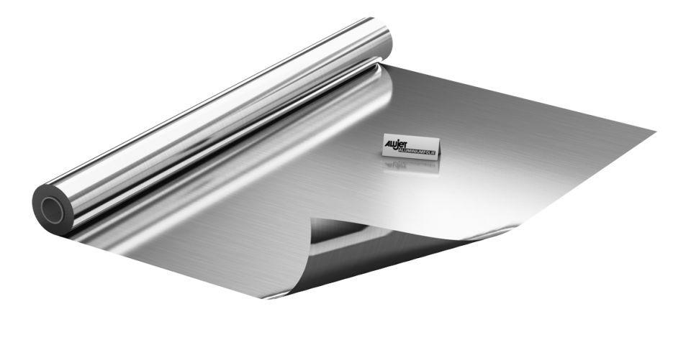

Ausführung

Rolle

Produkt

Dichtungsbahnen

Werkstoff

Aluminium

Breite (mm)

500,00 - 1.000,00

Länge (mm)

25.000,00 - 100.000,00

Stärke (mm)

0,03 - 0,30

Brandverhalten

A1

Chemische Beständigkeit

ölbeständig, säurebeständig

Diffusionsverhalten

diffusionsdicht

sd-Wert (m)

1.500,00

Zugfestigkeit (N/mm²)

45,00 - 95,00